**(Коля Агеев 9е, проект 2019 I цикл)**

**Инструкция для составления схем в формате TXT**

Для того чтобы программа Generator_schemes.py могла прочитать файл и нарисовать по нему правильную схему, файл TXT должен соответствовать несложным правилам, описанным ниже:

Файл не должен содержать пустых строк ни в начале, ни в конце, ни по середине документа.

Файл можно представить себе в виде таблицы, где ряды разделяются переводом строки, а колонки — горизонтальным табулятором. Такой формат оставляет в txt-файле Excel, поэтому рекомендуется для создания больших схем использовать его, а потом сохранять в текстовом файле.

Каждая ячейка описывает одну клетку схемы и состоит из пяти частей, разделённых пробелами. Первая часть — название элемента (из списка данного ниже), либо символ „-“ в случае если клетка должна остаться пустой или в ней расположен соединённый провод. Мостик (прохождение одного провода над другим) обозначается символом „+“.

В следующих четырёх частях находится информация о соединениях данной клетки с соседними в разных направлениях. Каждая из частей — символ „0“ либо „1“: 0 обозначает отсутствие соединения в конкретном направлении, а 1 — его наличие. Направления нумеруются в порядке ВЕРХ-ПРАВО-НИЗ-ЛЕВО (по часовой стрелке).

Программа автоматически поворачивает элементы и дорисовывает провода в нужных направлениях. Соответственно, полностью пустая ячейка задаётся строкой „- 0 0 0 0“. Программа может неправильно отображать элементы, если у них будут неправильно располагаться соединения (например, если у резистора контакты будут под углом или у транзистора будет только 2 контакта)

Для большего понимания ниже приведена таблица с примерами:

|  |  |
| --- | --- |
| **Ячейка в файле** | **Изображение** |
| resister 1 0 1 0 |  |
| transistor 0 1 1 1 |  |
| + 1 1 1 1 |  |
| - 1 0 0 1 |  |
| lamp 1 1 0 1 |  |

Список элементов:

* С одним контактом: **contact+**, **contact-**
* С двумя противоположными контактами: **battery**, **switch**, **resister**, **motor**, **button**, **bell**, **condensator**
* С тремя контактами: **transistor**

Пример файла и соответствующей схемы:

Файл:

lamp 0 1 1 0 switch 0 1 0 1 - 0 1 1 1 resister 0 1 0 1 - 0 0 1 1

- 1 1 1 0 battery 0 1 0 1 - 1 0 1 1 - 0 0 0 0 switch 1 0 1 0

- 1 1 1 0 resister 0 1 0 1 + 1 1 1 1 transistor 0 1 1 1 - 1 0 0 1

- 1 1 0 0 lamp 0 1 0 1 - 1 0 0 1 contact+ 1 0 0 0 - 0 0 0 0

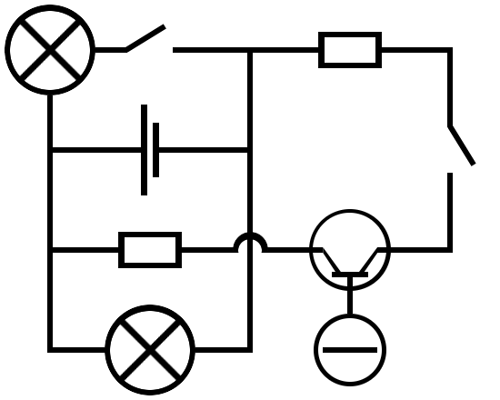

Схема: